# Corrigir Erros

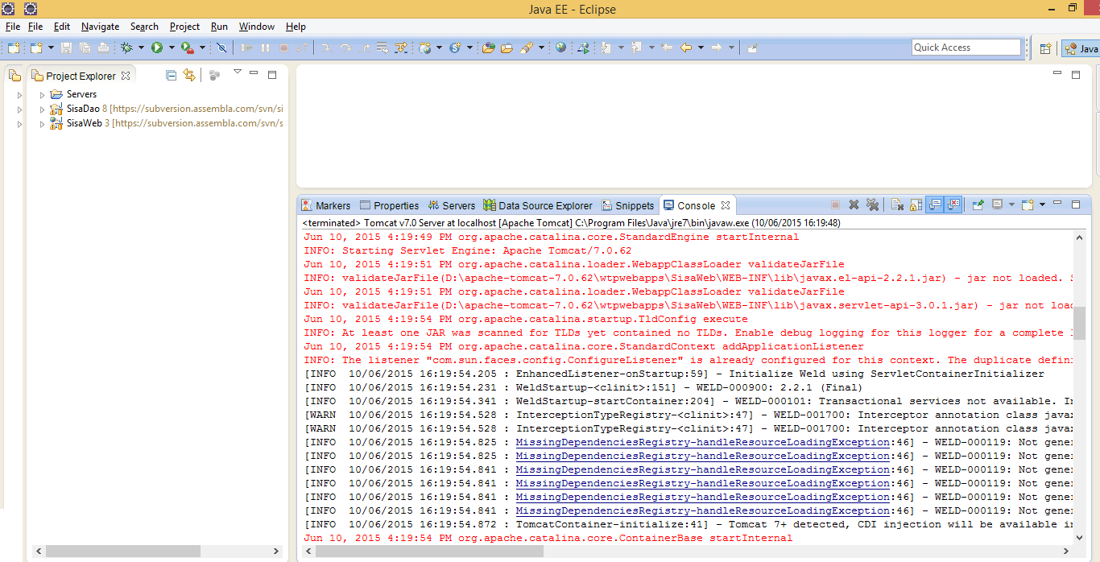

Figura 1 - Erro ao Iniciar Servidor

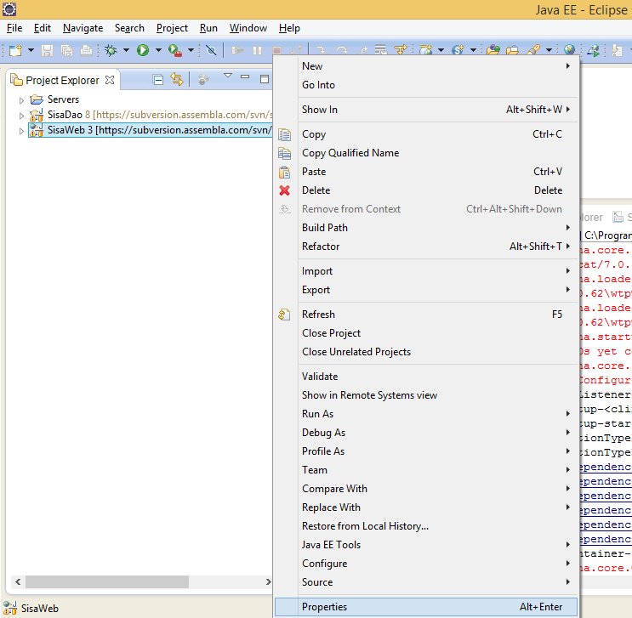

Figura 2 - Propriedades do Projeto

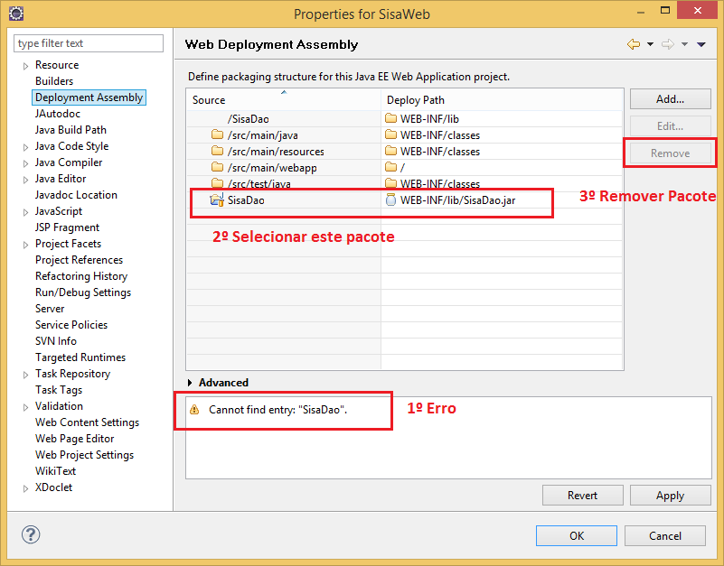

Figura 3 - Erro de Pacote não Encontrado. Selecionar Pacote e Remover

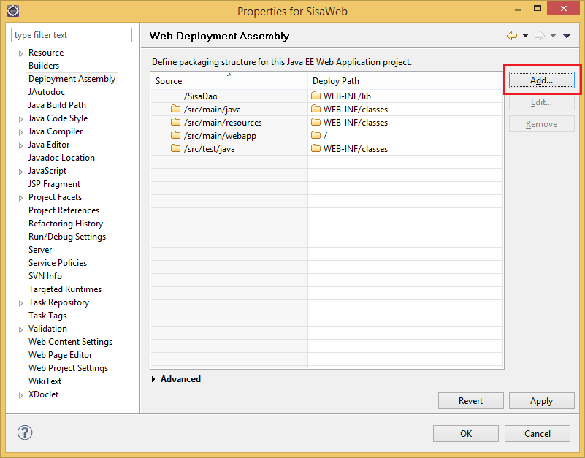

Figura 4 - Adicionar o Pacote Novamente

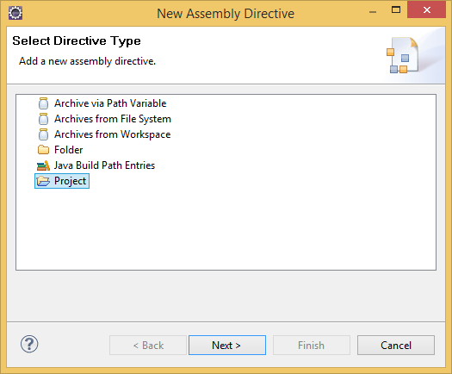

Figura 5 - Selecionar a Opção

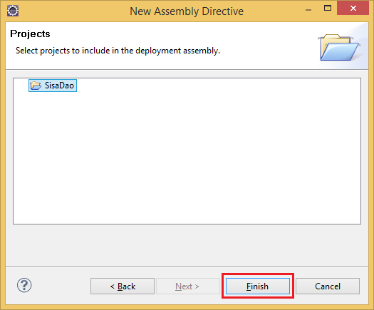

Figura 6 - Selecionar o Projeto e Finalizar

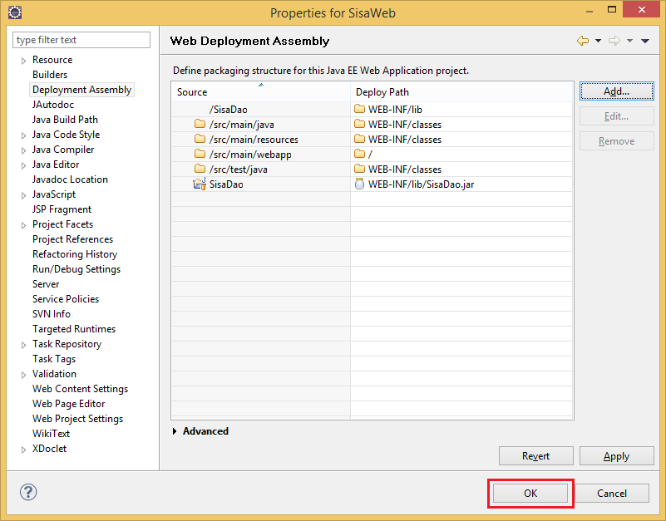

Figura 7 - Confirmar as Alterações